SQ3_Atomare Masseneinheit unit (Vertiefung)
Die atomare Masseneinheit „unit“
Die Länge eines Gegenstandes gibt man in der Einheit „Zentimeter“ an, seine Masse in der Einheit „Gramm“, seine Temperatur kann man in der Einheit „Grad Celsius“ angeben.
Und der Chemiker? Er gibt die Masse eines Atoms nicht in Gramm, sondern in „unit“ an.
1 unit entspricht fast genau der Masse eines Wasserstoff-Atoms. Wasserstoff ist das leichteste Atom, das es gibt. Ein Atom mit der Atommasse 4u wiegt also ziemlich genau so viel wie 4 Wasserstoff-Atome.
??? | ???
 | Mg
??? | ???
Dieses Symbol stellt im Modell ein Wasserstoffatom dar.

Aufgaben:
Die Abbildungen sollen dir helfen, eine Definition zu formulieren. Beginne mit dem Satz: „Messen“ ist gleichbedeutend mit „vergleichen“ …
Finde (mit Hilfe des PSE) heraus, was auf den beiden oberen Waagen liegt. Wie gehst du dabei vor?
Ergänze die Zeichnungen für die beiden unteren Waagen.
Warum ist es nicht sinnvoll, die Masse eines Atoms in „Gramm“ anzugeben?
ACHTUNG Modell: Die „Modell-Waagen“ dienen nur der Veranschaulichung. Atome kann man nicht wie Billardkugeln auf eine Waage legen!
Lösung:
Kohlenstoff | Sauerstoff
 | 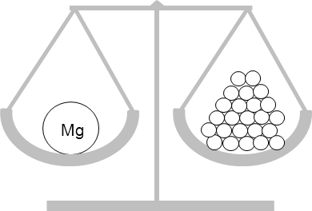
Schwefel | Magnesium

Arbeitsvorlage für weitere Beispiele

